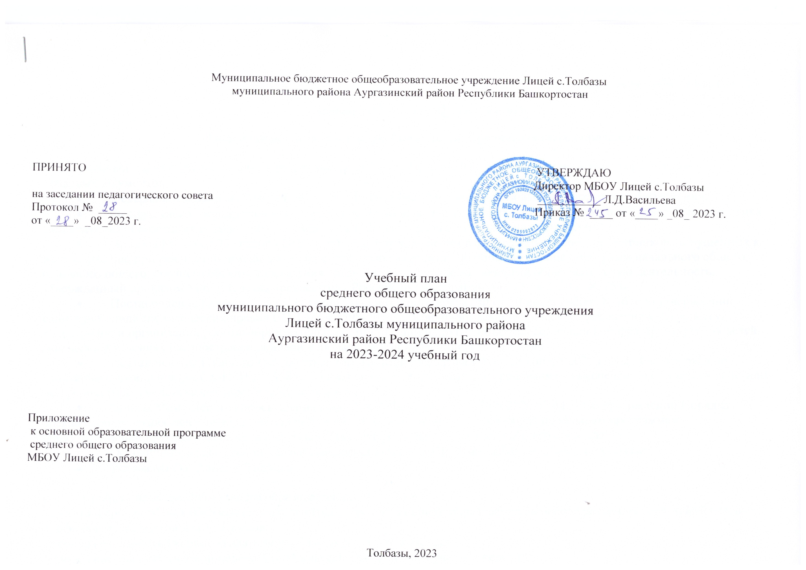

Изменения в части учебного плана (ООП СОО)
Приказ № ___245____от «_25__» августа 2023г.

Пояснительная записка к учебному плану среднего общего образования

Учебный план среднего общего образования на 2023-2024 учебный год разработан на основе нормативно-правовыхдокументов:
- Федерального Закона РФ от 29 декабря 2012 года №273-Ф3 «Об образовании вРоссийской Федерации»;
- Федерального государственного образовательного стандарта среднего общего образования,утвержденного приказом министерства образования и науки РФ от 17 мая 2012 г. № 413 (вредакции последних изменений)

Приказа № 766 от 23 декабря 2020 г. «О внесении изменений в федеральный перечень учебников, допущенных к использованию при реализации имеющих государственную аккредитацию образовательных программ начального общего, основного общего, среднего общего образования организациями, осуществляющими образовательную деятельность, утвержденный приказом Министерства просвещения Российской Федерации от 20 мая 2020 г. № 254»
- Постановление Главного государственного санитарного врача РФ от 30 июня 2020 г. N 16 «Об утверждении санитарно-эпидемиологических правил СП 3.1/2.4.3598-20 «Санитарно-эпидемиологические требования к устройству, содержанию и организации работы образовательных организаций и других объектов социальной инфраструктуры для детей и молодежи в условиях распространения новой коронавирусной инфекции (COVID-19)»;
- Постановление Главного государственного санитарного врача РФ от 28 января 2021 г. N 2 «Об утверждении санитарных правил и норм СанПиН 1.2.3685-21 «Гигиенические нормативы и требования к обеспечению безопасности и (или) безвредности для человека факторов среды обитания»;
- Приказ Министерства просвещения Российской Федерации от 28.08.2020 № 442 «Об утверждении Порядка организации и осуществления образовательной деятельности по основным общеобразовательным программам - образовательным программам начального общего, основного общего и среднего общего образования»;
- Основнойобразовательнойпрограммысреднего общего образования МБОУ Лицей с.Толбазы;
- Устава МБОУ Лицей с.Толбазы.

Учебный план среднего общего образования лицея:
- 2-летний срок освоения образовательных программ среднего общего образования на основе различных сочетаний базовых и профильных предметов для 11 классов;
- продолжительность учебного года – 34 учебных недели в 11 классах;
- продолжительность учебной недели для 11 классов - 5-ти дневная учебная неделя;
- продолжительность уроков 45 минут.
Предельно допустимая аудиторная учебная нагрузка составляет при 5-дневной учебной неделе в 10, 11 классах 34 часов.
В 11а классе за основу взят вариант примерного учебного плана универсального профиля обучения с углубленным изучением предмета «Математика: алгебра и начала математического анализа, геометрия» ФГОС СОО.
В 11б классе за основу взят вариант примерного учебного плана технологического профиля обучения.
В 11а классе (универсальный профиль обучения) обязательная часть включает следующие предметы: «Русский язык», «Литература», «Родной язык», «Родная литература», «Иностранный язык (английский)», «Биология», «Химия», «Физика», «История», «Обществознание», «Астрономия», «Физическая культура», «Основы безопасности жизнедеятельности». Предметы: «География», «Экономика», «Информатика», «Индивидуальный проект», элективный курс «Актуальные вопросы обществознания» изучаются из части, формируемой участниками образовательных отношений. Эти предметы изучаются на базовом уровне. Углубленно изучают предмет «Математика: алгебра и начала математического анализа, геометрия».
В 11б классе (технологический профиль обучения) обязательная часть включает следующие предметы: «Русский язык», «Литература», «Родной язык», «Родная литература», «Иностранный язык (английский)», «История», «Обществознание», «Астрономия», «Физическая культура», «Основы безопасности жизнедеятельности». Предметы: «Биология», «Химия», «География», «Индивидуальный проект», изучаются из части, формируемой участниками образовательных отношений. Эти предметы изучаются на базовом уровне. Углубленно изучают предметы: «Математика: алгебра и начала математического анализа, геометрия», «Информатика», «Физика».
Компонент образовательного учреждения в 11а классе по 1часу распределен на изучение предметов «Биология», «Химия», «Физика».
Третий час предмета «Физическая культура» в 11б классе организуется за счёт внеурочной деятельности.
Учебный план отражает организационно-педагогические условия, необходимые для достижения результатов освоения основной образовательной программы в соответствии с требованиями ФГОС СОО, организации образовательной деятельности, а также учебный план определяет состав и объем учебных предметов, элективных курсов, формы промежуточной аттестации.
Учебный план состоит из двух частей, направленных на достижение результатов, определяемыхФГОС СОО: обязательной части и части, формируемой участниками образовательных отношений. Обязательная часть Учебного плана отражает основные требования Стандарта, определяет состав учебных предметов обязательных предметных областей и учебное время, отводимое на их изучение в 11 классах.
В учебном плане предусмотрено выполнение обучающимися индивидуального(ых) проекта(ов).Индивидуальный проект выполняется обучающимися в течение одного года или двух лет в рамках учебного времени, отведенного учебным планом. Области проектной деятельности: познавательная, практическая, учебно-исследовательская, социальная, художественно-творческая и иная. Примерные виды проектов: информационный, творческий, социальный,прикладной, инновационный, конструкторский, инженерный.
С целью сохранения и развития культурного разнообразия и языкового наследия многонационального народа Российской Федерации, права на изучение родного языка, соблюдения прав обучающихся на выбор изучения родных языков из числа языков народов Российской Федерации, в том числе родного русского языка, выбранный родителями (законными представителями) язык из числа языков народов Российской Федерации, в том числе родной русский язык, изучается в рамках учебной области «Родной язык и родная литература». При изучении родного языка и родной литературы обучающиеся 11а и 11б классов осваивают родной язык (русский) и родная литература (русская).
Организация промежуточной и итоговой аттестации
Промежуточная аттестация в классах, реализующих основные общеобразовательные среднего общего образования проводится в соответствии с Законом Российской Федерации «Об образовании в Российской Федерации», требованиями к результатам основной образовательной программы среднего предъявляемыми Федеральным государственным образовательным стандартом среднего образования.
Промежуточная аттестация проводится в соответствии с Положением о формах, периодичности, порядке текущего контроля успеваемости и промежуточной аттестации обучающихся лицея по всем предметам учебного плана. При выставлении годовой отметки по предметам учитываются отметки, полученные обучающимися за период обучения (в 10,11 классах – полугодия). Оценки результатов промежуточной аттестации в 10,11 классах выставляются в электронныйжурнал, дневник обучающегося и доводятся до сведения родителей. Периодичность тематического контроля, проводимого учителем, определяется календарно-тематическим планированием рабочих программ по каждому предмету, принятым на методическом объединении и утвержденным директором школы. Индивидуальный проект выносится на защиту в 11 классе.

Формы промежуточной аттестации

Предметные области | Учебные предметы | Форма промежуточной аттестации
Обязательная часть
Русский язык и литература | Русский язык | Диктант, изложение, сочинение
Русский язык и литература | Литература | Сочинение
Родной язык и родная литература | Родной язык | Диктант
Родной язык и родная литература | Родная литература | Чтение
Иностранные языки | Иностранный язык (английский) | Личное письмо, чтение, аудирование
Математика и информатика | Математика: алгебра и начала математического анализа, геометрия | Контрольная работа
Естественные науки | Физика | Тест, практическая работа  лабораторная работа
 | Астрономия | Тест
Общественные науки | История | Тест
Физическая культура, экология и основы безопасности жизнедеятельности | Физическая культура | Сдача нормативов
 | Основы безопасности жизнедеятельности | Проверочная работа
 | Индивидуальный проект | Защита проекта
Часть, формируемая участниками образовательных отношений
Дополнительные учебные предметы, курсы по выбору | Информатика | Тест
Дополнительные учебные предметы, курсы по выбору | Биология | Тест, практическая работа, лабораторная работа
Дополнительные учебные предметы, курсы по выбору | Химия | Тест, практическая работа, лабораторная работа
Дополнительные учебные предметы, курсы по выбору | Обществознание | Тест
Дополнительные учебные предметы, курсы по выбору | География | Тест, зачёт
Дополнительные учебные предметы, курсы по выбору | Экономика | Зачёт
Дополнительные учебные предметы, курсы по выбору | Актуальные вопросы обществознания | Тест

Изменения в части учебного плана (ООП СОО)

Учебный план
универсального профиля обучения 11а класса
муниципального бюджетного общеобразовательного учреждения Лицей с. Толбазы
муниципального района Аургазинский район Республики Башкортостан на 2023-2024 учебный год
Предметная область | Учебные предметы | Уровень изучения/дополнительный предмет, курс по выбору | 11 класс
Предметная область | Учебные предметы | Уровень изучения/дополнительный предмет, курс по выбору | Количество часов в неделю | Количество часов в год
Обязательная часть
Русский язык и литература | Русский язык | Б | 1 | 34
Русский язык и литература | Литература | Б | 3 | 102
Родной язык и родная литература | Роднойязык | Б | 0,5 | 17
Родной язык и родная литература | Родная литература | Б | 0,5 | 17
Иностранные языки | Иностранный язык (английский) | Б | 3 | 102
Математика и информатика | Математика: алгебра и начала математического анализа, геометрия | У | 6 | 204
Естественные науки | Физика | Б | 2 | 68
Общественные науки | История | Б | 2 | 68
Физическая культура, экология и основы безопасности жизнедеятельности | Физическая культура | Б | 3 | 102
 | Основы безопасности жизнедеятельности | Б | 1 | 34
 | Индивидуальный проект |  | 1 | 34
Часть, формируемая участниками образовательных отношений
Дополнительные учебные предметы, курсы по выбору | Информатика | ДП | 1 | 34
Дополнительные учебные предметы, курсы по выбору | Биология | Б | 2 | 68
Дополнительные учебные предметы, курсы по выбору | Химия | Б | 2 | 68
Дополнительные учебные предметы, курсы по выбору | Обществознание | Б | 2 | 68
Дополнительные учебные предметы, курсы по выбору | География | ДП | 1 | 34
Дополнительные учебные предметы, курсы по выбору | Экономика | ДП | 1 | 34
Дополнительные учебные предметы, курсы по выбору | Элективный курс «Актуальные вопросы обществознания» | ЭК | 1 | 34
 | Элективный курс «Сложные вопросы по химии»» | ЭК | 1 | 34
Максимальная учебная нагрузка обучающихся при 5-дневной учебной неделе |  |  | 34 | 1156 | 34

Изменения в части учебного плана (ООП СОО)

Учебный план
технологического профиля обучения 11б класса
муниципального бюджетного общеобразовательного учреждения Лицей с. Толбазы
муниципального района Аургазинский район Республики Башкортостан на 2023-2024 учебный год

Предметная область | Учебные предметы | Уровень изучения/дополнительный предмет, курс по выбору | 11 класс
Предметная область | Учебные предметы | Уровень изучения/дополнительный предмет, курс по выбору | Количество часов в неделю | Количество часов в год
Обязательная часть
Русский язык и литература | Русский язык | Б | 1 | 34
Русский язык и литература | Литература | Б | 3 | 102
Родной язык и родная литература | Роднойязык | Б | 0,5 | 17
Родной язык и родная литература | Родная литература | Б | 0,5 | 17
Иностранные языки | Иностранный язык (английский язык) | Б | 3 | 102
Математика и информатика | Математика: алгебра и начала математического анализа, геометрия | У | 6 | 204
Естественные науки | Физика | У | 5 | 170
Общественные науки | История | Б | 2 | 68
Физическая культура, экология и основы безопасности жизнедеятельности | Физическая культура | Б | 2 | 68
 | Основы безопасности жизнедеятельности | Б | 1 | 34
 | Индивидуальный проект |  | 1 | 34
Часть, формируемая участниками образовательных отношений
Дополнительные учебные предметы, курсы по выбору | Информатика | У | 4 | 136
Дополнительные учебные предметы, курсы по выбору | Биология | ДП | 1 | 34
Дополнительные учебные предметы, курсы по выбору | Химия | ДП | 1 | 34
Дополнительные учебные предметы, курсы по выбору | Обществознание | Б | 2 | 68
Дополнительные учебные предметы, курсы по выбору | География | ДП | 1 | 34
Максимальная учебная нагрузка обучающихся при 5-дневной учебной неделе |  |  | 34 | 1156

